DAY06

课程内容
Bootstrap

抽查知识点回顾
数据的获取
JS
document.getElementById(”mz”).value;
document.getElementById(”mz”).value=值;

document.getElementById(”mz”).innerHTML;
document.getElementById(”mz”).innerText;

document.getElementById(”mz”).innerHTML = 值;
document.getElementById(”mz”).innerText = 值;

jQuery
$(”#mz”).val();
$(”#mz”).val(”值”);

$(”#mz”).html();
$(”#mz”).text();
$(”#mz”).html(值);
$(”#mz”).text(值);

操作属性
JS
JS对象.属性名
JS对象.属性名 = 属性值;
JQ
JQ对象.prop(属性名);
JQ对象.prop(属性名 ,属性值);

样式操作
JS对象.style.样式名
JS对象.style.样式名 = 样式值

JQ对象.css(样式名);
JQ对象.css(样式名,样式值);

JQ对象.addClass(类名);
JQ对象.removeClass(类名);

CSS盒子模型
Border：边框大小 线条样式 颜色;
Margin 外边距
Padding 内边距 （会改变当前标签大小）

JS定时器
周期
Var aa = window.setInterval(方法,时间);
Window.clearInterval(aa);

一次性定时器
Var aa = window.setTimeout(方法,时间);
Window.clearTimeout(aa);

两个就绪函数（延迟函数）
JS
Window.onload = function(){}
jQuery
$(function(){});

JQ特效
Show hide toggle
FadeIn fadeOut fadeToggle
SlideUp slideDown slideToggle

隔行换色
$(”.table>tr:odd：gt(0)”).css()| .addClass

获取选中的值
$(”#ck:checked”).each(function(){
$(this).val();
})

$.each(arr,function(index,value){
//
});

作业：
桌面弹球
简单：左右弹
复杂:有角度的弹

Bootstrap
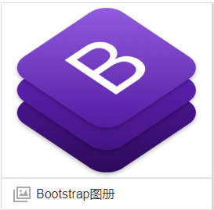
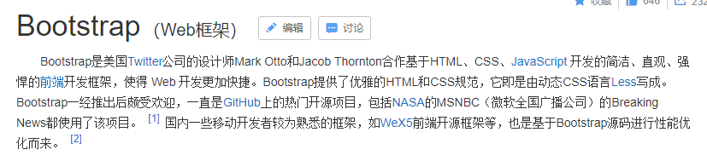
框架：一个应用程序的半成品
前端框架：能够让程序人员更快捷的制作页面。
Bootstrap开发，傻瓜式开发，复制、粘贴、简单的调整css即可。

https://www.bootcss.com/
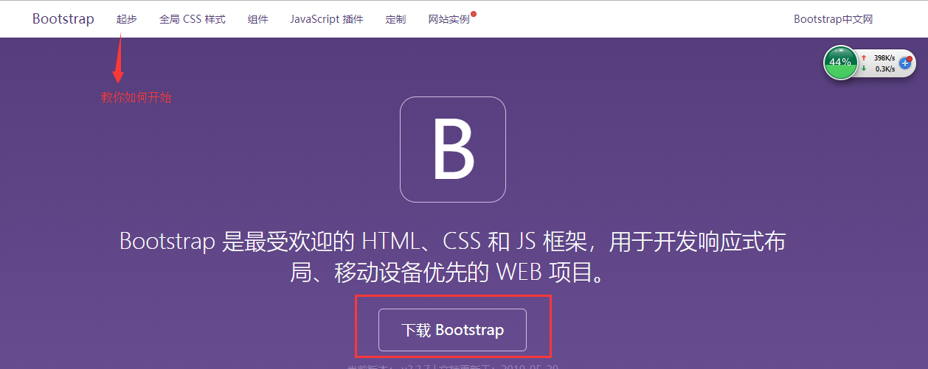

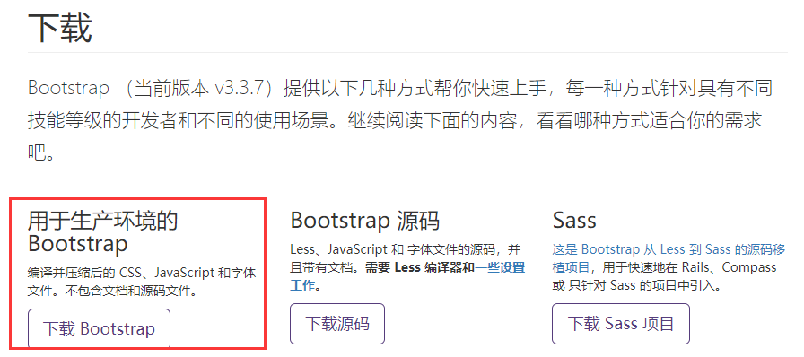
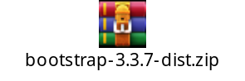
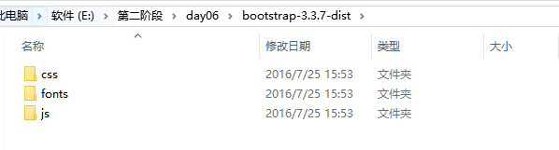

部署环境
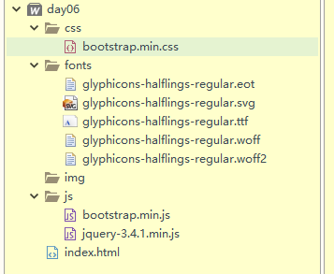
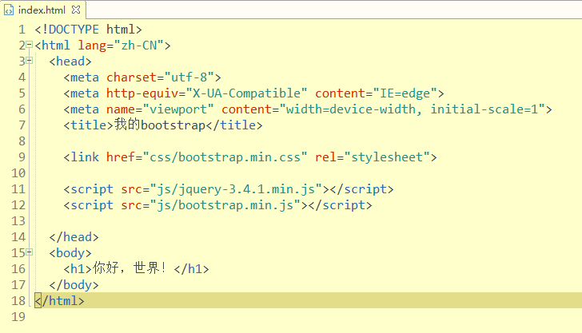
这样可以开始bootstrap之旅了！~！！

全局CSS样式
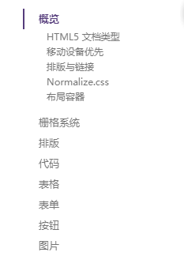
最好H5
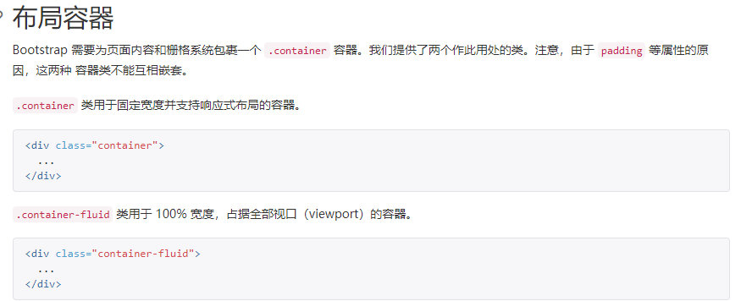

栅格系统
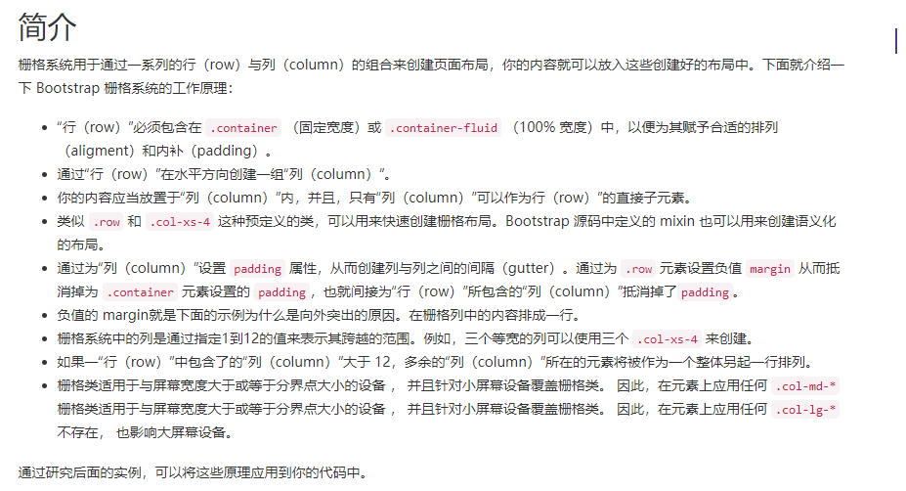
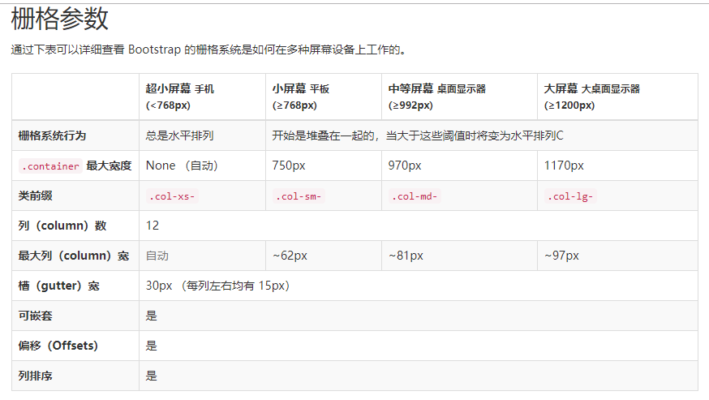
案例：
<!DOCTYPE html>
<html lang="zh-CN">
<head>
<meta charset="utf-8">
<meta http-equiv="X-UA-Compatible" content="IE=edge">
<meta name="viewport" content="width=device-width, initial-scale=1">
<title>我的bootstrap</title>

<link href="css/bootstrap.min.css" rel="stylesheet">

<script src="js/jquery-3.4.1.min.js"></script>
<script src="js/bootstrap.min.js"></script>

<style type="text/css">
.row>div{
height: 30px;
border: 1px solid green;
}
</style>

</head>
<body>
<div class="container-fluid">
<!--行-->
<div class="row">
<!--列-->
<div class="col-lg-1"></div>
<div class="col-lg-1"></div>
</div>
<div class="row">
<!--列-->
<div class="col-lg-1"></div>
<div class="col-lg-1"></div>
<div class="col-lg-1"></div>
<div class="col-lg-1"></div>
<div class="col-lg-1"></div>
</div>
<div class="row">
<!--列-->
<div class="col-lg-1"></div>
<div class="col-lg-1"></div>
<div class="col-lg-1"></div>
<div class="col-lg-1"></div>
<div class="col-lg-1"></div>
<div class="col-lg-1"></div>
<div class="col-lg-1"></div>
<div class="col-lg-1"></div>
<div class="col-lg-1"></div>
<div class="col-lg-1"></div>
<div class="col-lg-1"></div>
<div class="col-lg-1"></div>
</div>
<div class="row">
<!--列-->
<div class="col-lg-1"></div>
<div class="col-lg-1"></div>
<div class="col-lg-1"></div>
<div class="col-lg-1"></div>
<div class="col-lg-1"></div>
<div class="col-lg-1"></div>
<div class="col-lg-1"></div>
<div class="col-lg-1"></div>
<div class="col-lg-1"></div>
<div class="col-lg-1"></div>
<div class="col-lg-1"></div>
<div class="col-lg-1"></div>
<div class="col-lg-1"></div>
</div>
<div class="row">
<!--列-->
<div class="col-lg-4"></div>
<div class="col-lg-4"></div>
<div class="col-lg-4"></div>
</div>
<div class="row">
<!--列-->
<div class="col-lg-12"></div>
</div>
<div class="row">
<!--列-->
<div class="col-lg-1"></div>
<div class="col-lg-5"></div>
<div class="col-lg-3"></div>
<div class="col-lg-3"></div>
</div>
</div>
</body>
</html>

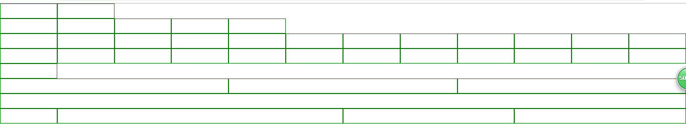
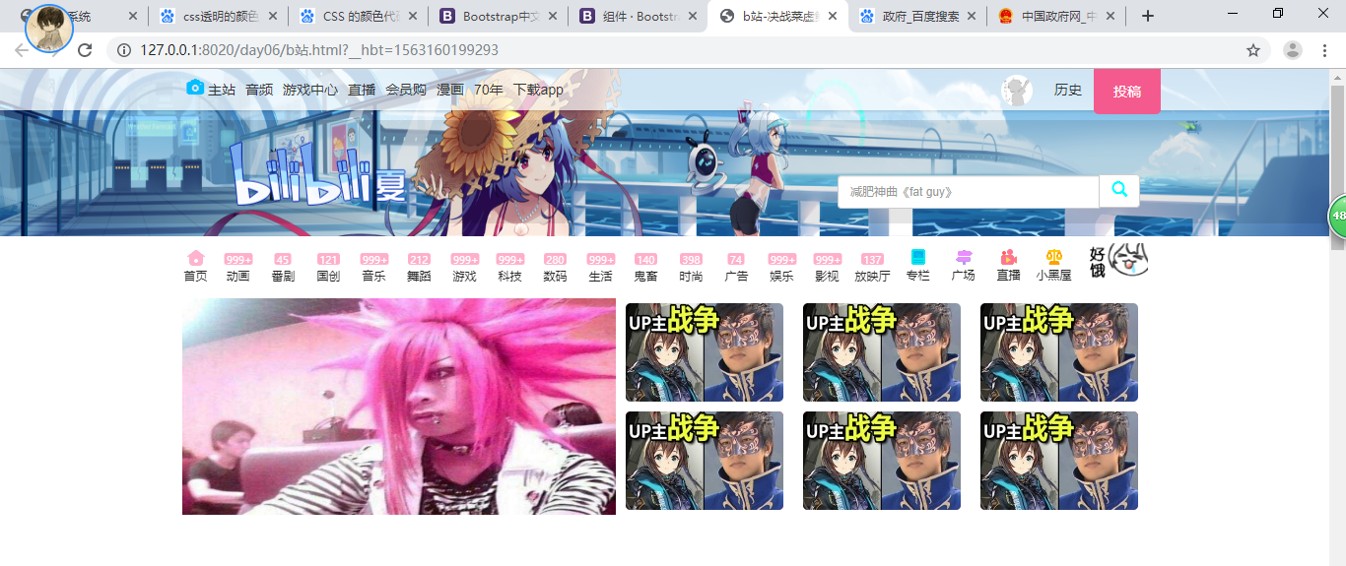
网站设计

